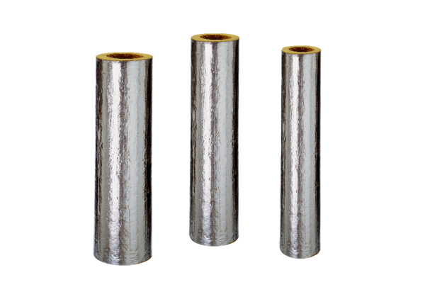BI 140Unité de conditionnement : 3 pièces de 1 mGamme: B
Numéro de référence : 0092.0400Fabricant : MAICO

